Smart unterwegs
EKB spart mit Handy-Telematik von cargo support Zeit
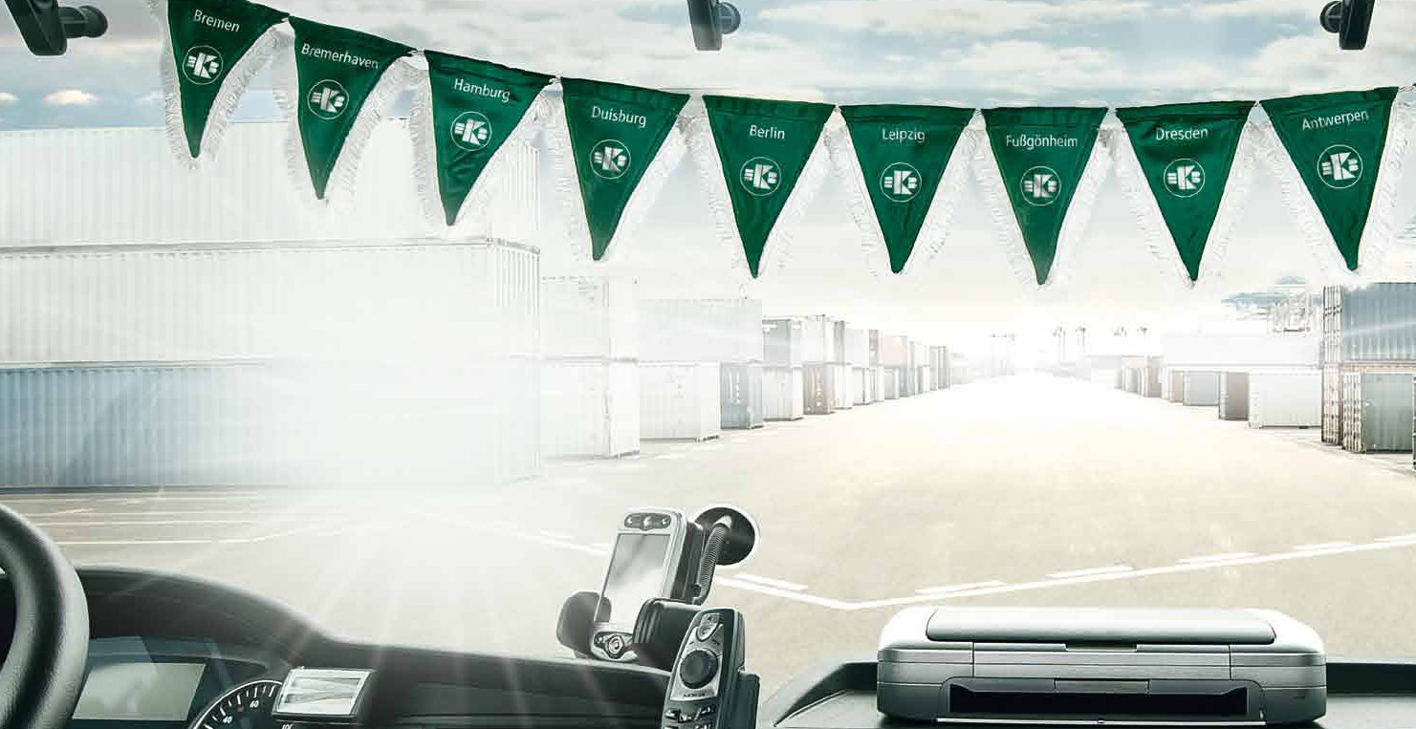
Nürnberg/Bielefeld, 26. Mai 2014 – Die Handy-Telematik cargo support [mobil] übermittelt Auftragsdaten fehlerfrei und ermöglicht den Druck von Begleitpapieren im Fahrzeug. Bei der EKB Container Logistik GmbH & Co. KG senkt die App für Android-Smartphones den Dispositionsaufwand pro Auftrag um rund ein Drittel und erspart Umwege von einer halben Stunde pro Fahrzeug.
Mit zehn Niederlassungen in Deutschland, den Niederlanden, Polen und Luxemburg disponiert die EKB Container Logistik GmbH & Co. KG 700 Chassis und 450 eigene Zugmaschinen. 110 davon plus 120 Subunternehmer steuert der Containerdienstleister seit Januar 2013 ausschließlich über die Handy-Telematik cargo support [mobil]. Bei täglich 450 Aufträgen reduziert die fehlerfreie Übermittlung der Daten die Kommunikationszeit via Telefon und Fax um sieben Minuten pro Auftrag. Auf der Fahrerseite erübrigt die integrierte Druckfunktion in Kombination mit einem Bluetooth-Drucker im Lkw kilometerlange Umwege für Fracht- und Zolldokumente. Zusätzlich bringt die strenge Chassis-Kontrolle über zwingende Eingabe standardisierter Statusmeldungen beim Auf- oder Absatteln Übersicht in den Einsatzplan.
Die schnell installierte und intuitiv bedienbare Telematik-App ersetzt komplett die festeingebauten Telematik-Systeme. Bis zum Start der Basissoftware cargo support dispo im Juni 2014 ist sie noch an die alte Dispositionssoftware angebunden. Die Fahrer erhalten bereits jetzt Aufträge mit allen Stopp-, Via- und Wegepunkten. Jede Änderung ist farbig markiert. In der App können sie aus jeder Ansicht Kontakte direkt anwählen oder Standard- und Freitextnachrichten per E-Mail verschicken.
Die App ist auf containerspezifische Prozesse wie Import und Export mit allen hafen- und zollspezifischen Anforderungen eingerichtet. Mit einem Software-Design, das sich schnell anpassen lässt, bildet sie bei der EKB Nah-, Feeder- und Fernverkehre aus dem Dreieck Hamburg, Bremen, Bremerhaven genauso ab wie Containertransporte von und zu den Häfen Rotterdam, Antwerpen und Zeebruegge oder Vor- und Nachläufe in multimodalen Transportketten zu inländischen Containerterminals oder -depots. Individualisierte Oberflächen, Abfragen und Statusmeldungen unterstützen die Prozesse verschiedener Niederlassungen, aber auch unterschiedliche Anforderungen von Hinterland-Standorten oder Häfen. Unter anderem vermeidet schon bei der Hafeneinfahrt eine Abfrage nach Zolldokumenten Folgekosten durch nicht abgeschlossene Zollverfahren. Zudem erfassen die Fahrer in zwingenden Statusmeldungen bei jedem Auf- oder Absatteln, wo die Einheiten stehen und ob sie voll oder leer sind. Diese lückenlose Chassis-Kontrolle ohne zeitaufwendige Suche erleichtert die Einsatzplanung.
„Bei engen Margen, steigenden Kundenansprüchen und immer komplexeren Daten brauchen wir ein durchgängiges und automatisiertes IT-System“, sagt EKB-Geschäftsführer Hans-Jürgen Sandmann. „Und weil jede Minute im Prozess zählt, begeistert uns an der Handy-Telematik von cargo support besonders die integrierte Druckfunktion. Es ist die einzige im Markt, die einwandfrei funktioniert.“
Informationen für die Redaktion
cargo support GmbH & Co. KG unterstützt Dienstleistungs-, Industrie- und Handelsunternehmen, die den Transport von Gütern als strategische Aufgabe verstehen, mit der Speditionssoftware cargo support [dispo] durchgängig von der Angebotserstellung über die Disposition bis zur Abrechnung. Die Basissoftware ist auch als spezifische Lösung für Schwerlast-, Container- und Linienverkehre erhältlich und mit Modulen erweiterbar. cargo support [kostenrechnung] zeigt, ab wann sich ein Auftrag rentiert, cargo support [archiv] erleichtert das Dokumentenmanagement, cargo support [map & route] optimiert die Tourenplanung und überprüft den Stand der Flotte. Mit cargo support [tacho] lassen sich Fahrerdaten einfach archivieren und auswerten und cargo support [mobil] verbessert die Kommunikation mit dem Fahrer. Weitere Informationen unter www.cargosupport.de
Unternehmenskontakt  Volker Hasch, Geschäftsführer  cargo support GmbH & Co.KG  Fürther Straße 17a, 90429 Nürnberg  Telefon: 0049 911 / 27 41 42 - 0  E-Mail: v.hasch@cargosupport.de  www.cargosupport.de  EKB Container Logistik GmbH & Co. KG  Industriestraße 34  28199 Bremen  Telefon: 0049 421 / 52 36 0  E-Mail: sandmann@ekb-containerlogistik.com | Pressekontakt  Gisela Blaas  COM.SENSE UG für Kommunikations-  beratung (haftungsbeschränkt)  Schertlinstraße 21 / Prinz-Karl-Palais  86159 Augsburg  Telefon: 0821-450 79 62  Mobil: 0179-5002302  E-Mail: blaas@comsense.de  www.comsense.de

